Trois têtes flottantes
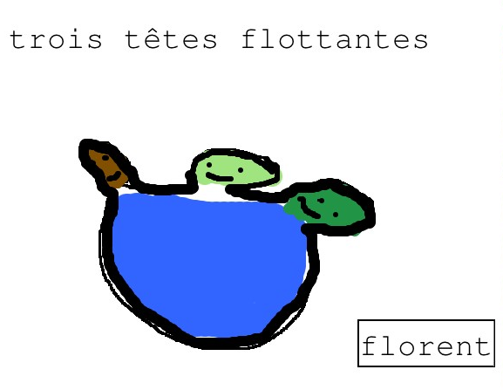

Il a 99 999 ans .
Il est laid, il n a pas de nez.
Il a trois têtes et il a un gros ventre. Il a une tête marron, une autre vert clair et une vert foncé.
Il mange les maitresses. Il flotte. Il a des pouvoirs. Il ne coule jamais.
Il se propulse comme un canon et il vole. Son caratère change. Ça dépend si on l'embête ou pas . Il s'énerve, sinon il est calme.

Florent
Moussejoa
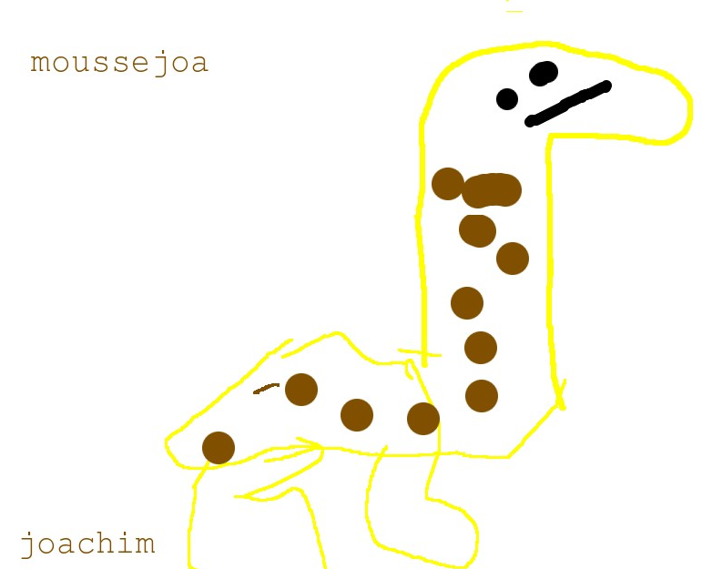

C’est une femelle, elle est née en décembre, le 31, et en 1334. Elle a 685 ans, elle s’ appelle Moussejoa. Elle a un œil plus gros que l’ autre et une patte plus bizarre que l’ autre. Elle a des canons à araignées qui sortent des yeux. Elle les mange aussi. Elle se déplace en bateau -araignées. Elle est très gentille.

Joachim

Titou
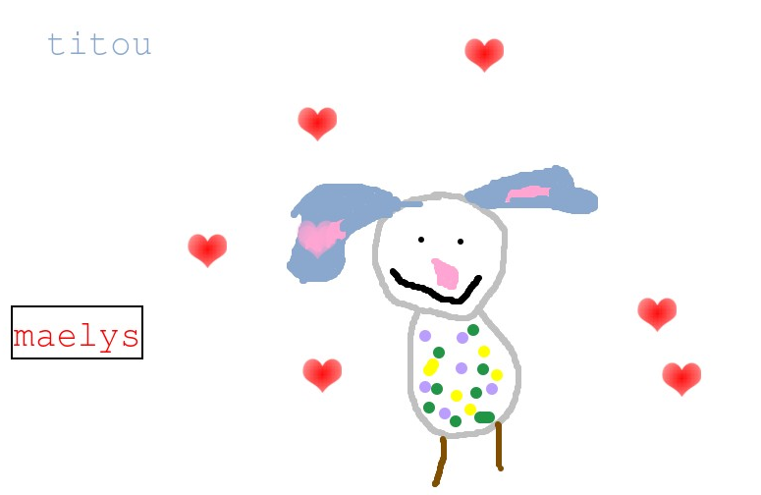
Titou a deux très longues oreilles. Il a deux yeux tout noirs, un museau tout rose, et une bouche heureuse. Il n'a que deux pattes marrons. Titou a de jolis points jaunes, violets et verts.
Titou mange des souris. Il fait toujours pipi dans le jardin, derrière un arbre. Il se déplace doucement pour ne pas effrayer les souris. Titou est sage comme une image. Il est très intelligent et
courageux. C'est un chien particulier.

Maelys
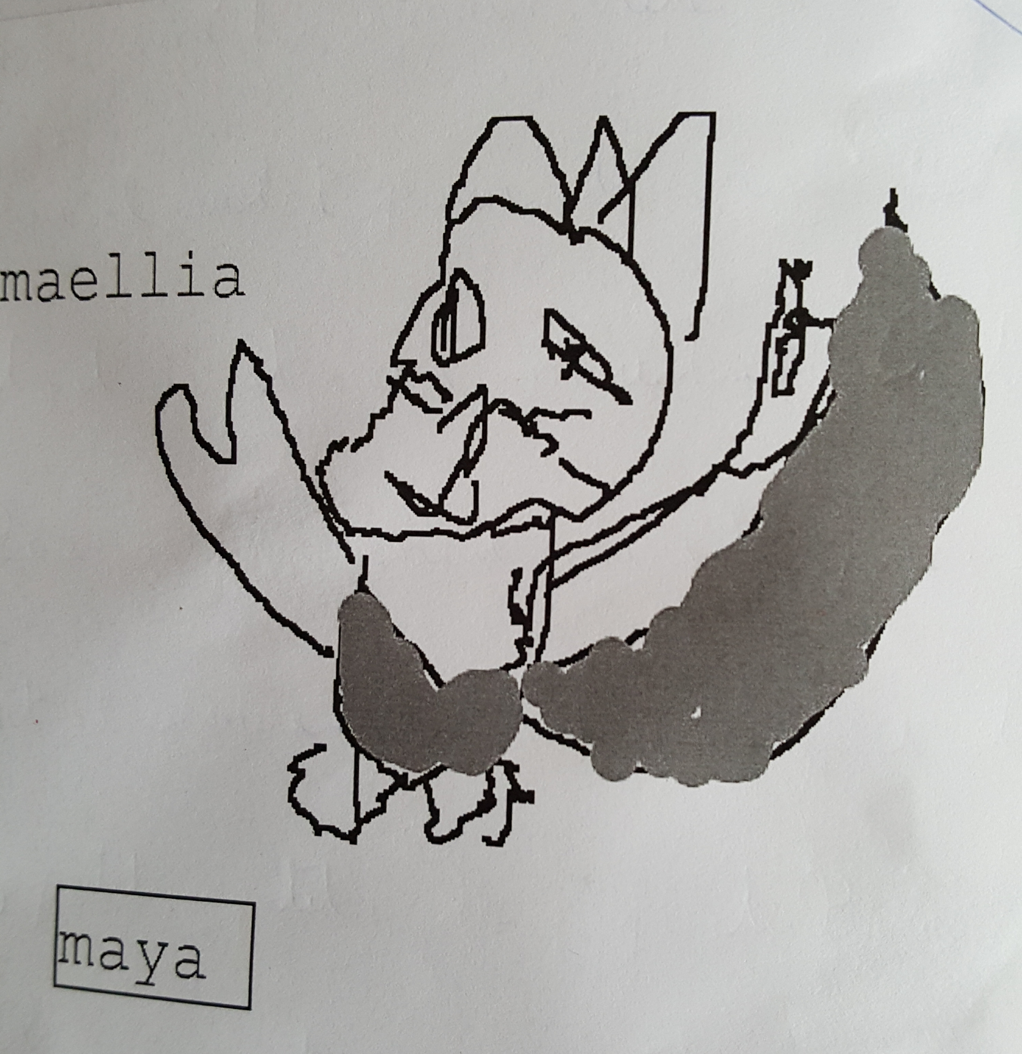
Maellia

C’ est une chatte qui s’appelle Maellia . Elle a 3 ans .
Elle est grise, elle a des ailes et une corne.
Elle a une longue queue et des moustaches toutes tordues.
Son frère s’ appelle Minou.
Elle mange du poisson,des gâteaux au chocolat, du sucre, elle mange de tout. Sa corne peut changer le soleil . Elle peut voler vite. Elle est douce et gentille.
Maya

Laura
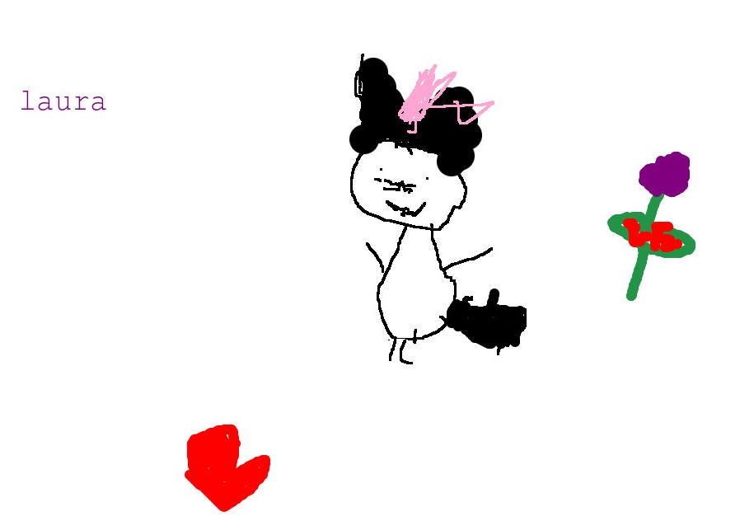
Elle s' appelle Laura, elle a 7ans. Elle a une corne. Elle porte des moustaches. C'est un chat.
Elle sourit toujours. Elle a une queue, deux pattes, deux bras et deux yeux .
Elle mange des croquettes. Elle se déplace avec ses pattes . Elle est gentille, elle fait des câlins . Elle aime bien les fleurs et les cœurs.

Naila

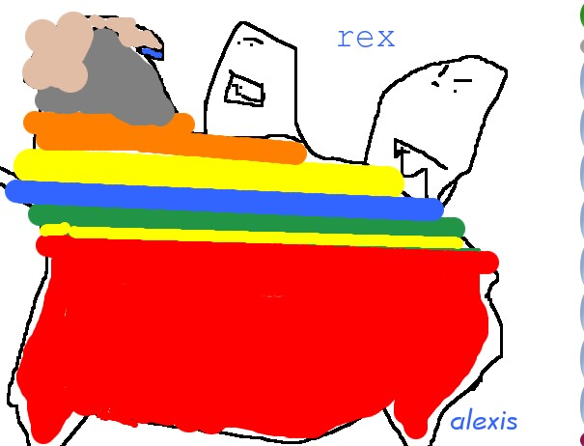
Rex

Rex est un monstre qui a des couleurs. Il a 999 ans, et pour lui c' est jeune . Il est très agile et il peut se camoufler.
Pour attaquer , il a même un ver de terre gardien.Il peut se métamorphoser et peut se multiplier.
Alexis

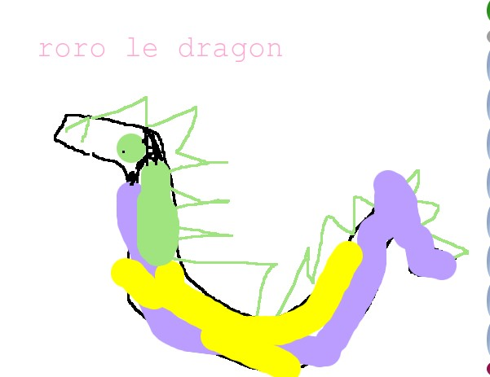
Roro le dragon

Il est né 22/11/2011. Il est violet,vert et jaune. Il a aussi des traits noirs. Il s'appelle Roro.
Il rampe car il n'a pas de patte. Il crache du feu et il peut tout faire. Il mange beaucoup de hamburgers. Il vit dans une grotte.Si quelqu' un veut passer, Roro l'en empêche. Il est méchant.

Amane

La meilleure frimousse
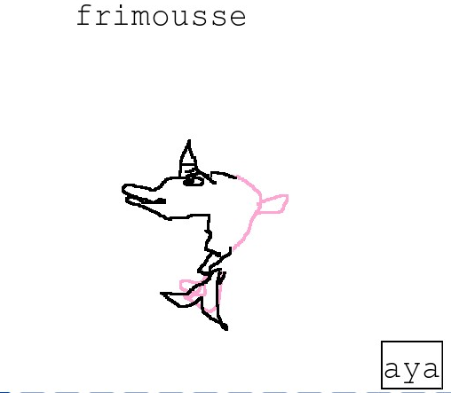

Elle est très petite, elle a 1mois. Elle est née en 2019.
Elle a une corne de licorne , une nageoire magique et une bouche magique ; elle a un œil tout petit et elle est très mignonne.
Ses différentes couleurs sont le noir et le rose. Elle est magique et mange des paillettes. Elle boit de la neige de paillettes. Elle a plein d'amis et elle est contente. Elle peut métamorphoser les bonhommes de neige en licorne. Elle est timide, très timide. Elle est gentille.
Aya

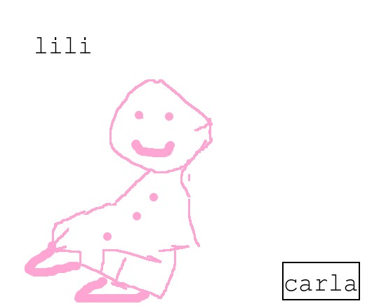
Lili

Elle s' appelle Lili. Elle est née le 22 janvier. Elle a 9 ans. Elle n'a pas de nez,elle n'a pas de bras. Elle a trois boutons et deux pieds. Sa couleur est rose. Elle a un bouton magique. Elle mange de la neige paillettée.

Carla

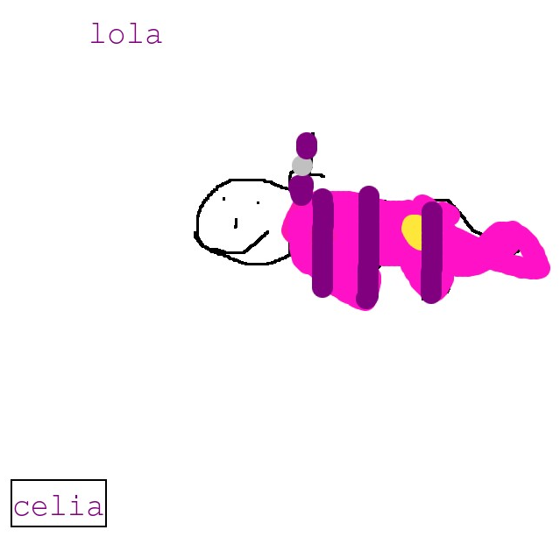
C' est Lola

Il était une fois une licorne. C'est une petite fille. Elle a
1 an. Elle est trop mimi. Elle a les yeux noirs et une petite tête . Son nez est tout petit et ses pattes sont marron. Elle a une corne multicolore.
Elle a un pouvoir magique, elle fait des blagues . C'est très rigolo . Elle ne sait pas marcher, elle est parfois coquine. Hier, elle m'a jeté de l'eau . Tous les matins, on va à la rivière et je l'ai bénie.
C'est un bébé, c' est normal qu' elle fasse des blagues. Quand je pars à l' école, elle me tient la jambe. Elle pleure ,donc je dois rester à la maison.

Celia

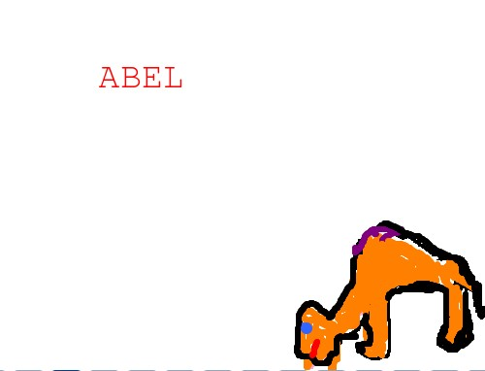
Abel la chamelle

Abel a 5 ans. C’ est femelle. Elle a des poils et une tête, des yeux bleus . Elle a une queue et une bouche . Elle est née en 2013. Elle est orange et violette.
Elle mange de l’ herbe. Elle se défend . Le violet c' est la couleur qui aveugle les gens , quand elle est attaquée. Elle se déplace très vite.
Elle peut être féroce, elle peut être gentille.

Colin
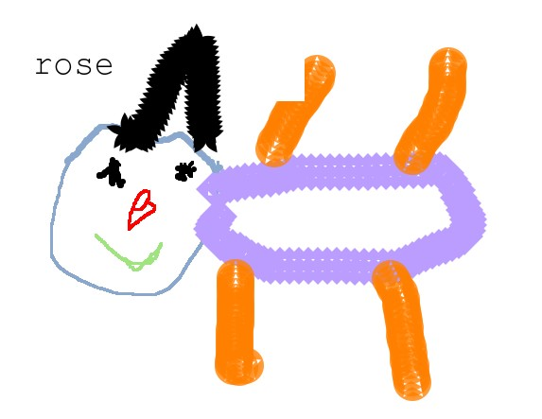

Un chat licorne

C’ est un chat licorne qui a une corne, des yeux noirs. Il a quatre pattes, une bouche verte et un nez rouge. Il a un corps ovale, il s'appelle Rose .
Il crache du feu et de la glace. Il mange des souris, il boit de l'eau. Il saute, il grimpe. Parfois il est de mauvaise humeur, et parfois ,il est gentil.

Kyra

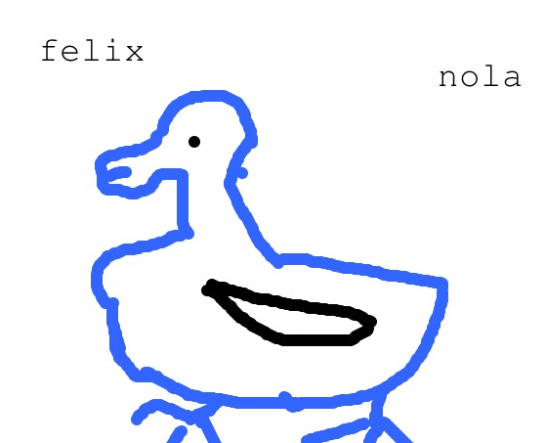
Mon animal

Il s'appelle Felix . Il a des plumes bleues, une aile noire. Ses pattes sont bleues. Il est né en août et il a 7ans.
Il mange du poisson, du chocolat et des carottes.
Il va se promener dans les champs. Avec ses deux pattes, il peut sauter jusqu au ciel. Il n’est pas du tout gourmand mais il est paresseux.

Nola

Rala
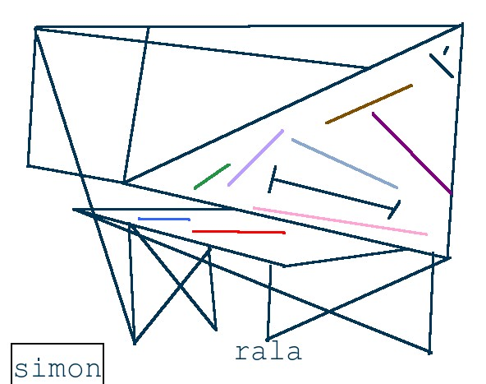

Il n' a qu'un œil. Il est fait avec des traits droits. Il a quatre pattes en triangle.
Il peut tout faire: c'est un ninja. Il sauve les gens, mais si quelque chose ou quelqu'un l'embête, il les mange.

Simon

Popilemontre
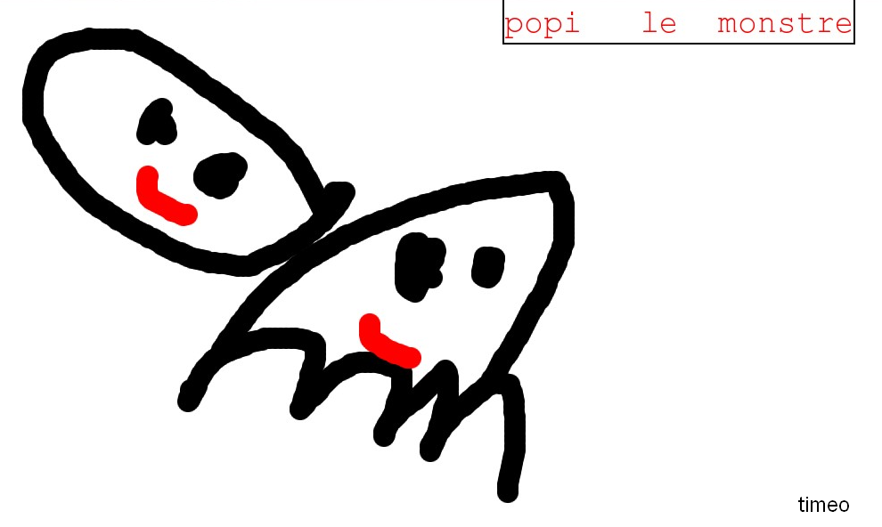

Il a 20 ans. Il est né en 1999 .Il a deux têtes(une ovale et une triangulaire), quatre mille pattes, deux bouches et mille yeux.
C' est un mâle. Popi a des pouvoirs magiques. Il peut fairedes toiles d' araignée. Il mange de la salade . Il se déplace en volant et il se transforme en gorille.
Il tue les bêtes quand on l' embête. Il est parfois gentil.

Timéo

Canarusse
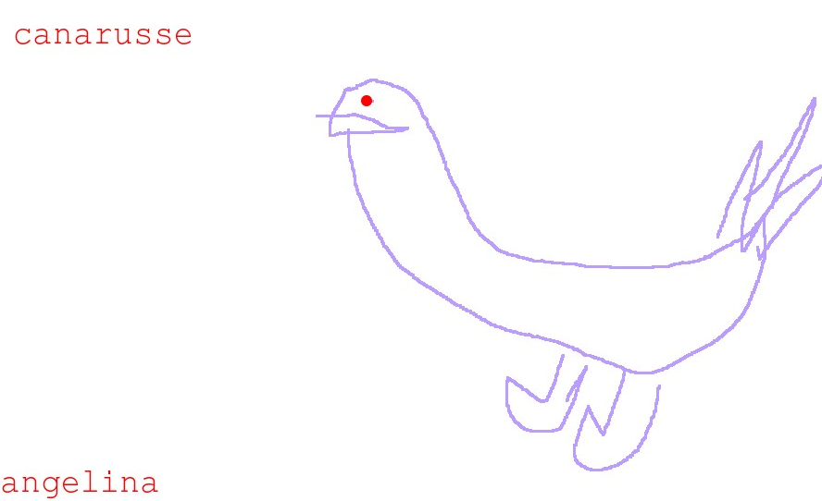
Canarusse est très gentil. Il a dix ans. Il est né au mois de décembre.
Il a des plumes, deux pattes et des yeux magnifiques. Il est de couleur violette.
Il joue dans l'eau. Il peut faire tout ce qu’il veut . Il est parfois méchant , parfois gentil. Il est paresseux.
Angelina

Clara la licorne

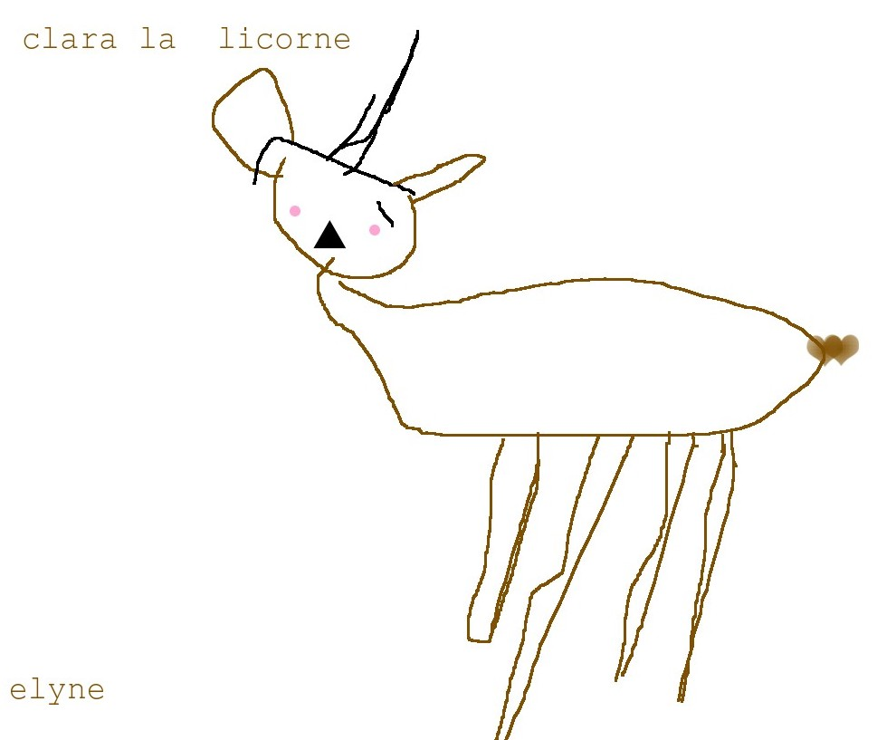
Elle a 7 ans et demi. Elle s’appelle Clara la licorne. Elle a la queue en cœur. Elle a un nez en triangle et un seul sourcil.Elle a quatre pattes. Une patte est plus petite que les autres .Elle a une corne et une oreille plus grosse que l'autre. Elle est multicolore.
Elle mange de l'herbe. Elle a des pouvoirs magiques. Elle a le pouvoir du feu. Elle nous protège. Elle peut voler, elle lance de l'eau. Elle vit dans l'herbe. Elle est très douce et on peut la caresser.

Elyne

Valt
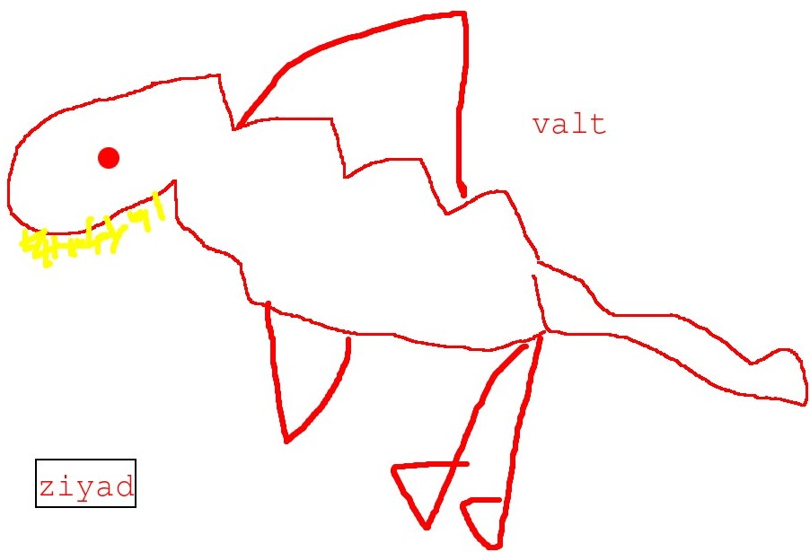

C'est un garçon et il a 100 000 ans . Il est couvert d'écailles . Il a une barbe jaune, une queue, deux yeux perçants, une bouche et un nez. Il n'a pas de sourcils et pas d'oreilles.
Il vole et il mange du feu. Sa mâchoire fait mal car il mord. Quand il voit son prédateur, il peut se métamorphoser en tout. Il est gentil, mais pas toujours.

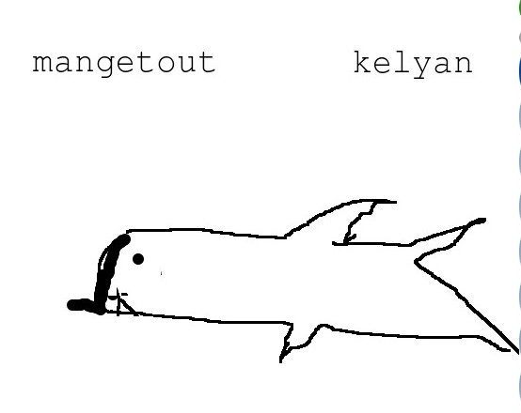
Ziyad

Mangetout

Il s'appelle Mangetout. C'est un bébé de 1 an 20 mois. Il a des nageoires, une bouche et des dents.
Il est bleu.
Il n'est pas rapide. Il vit dans l'eau et il marche sur deux pattes. Il se déguise en rose.
Il est bête et méchant.

Kelyan.

